SCENARIUSZ ZAJĘĆ
Grupa: 3 - latki
Data: 15.12.2021
Temat: Zimowe śpiochy
Cele:
– poznanie zwierząt, które zasypiają na zimę oraz tych, które trzeba dokarmiać o tej porze roku,
- doskonalenie myślenia przyczynowo-skutkowego,
- rozwijanie umiejętności rozwijania zaobserwowanego zachowania ruchem i gestem,

Pomoce:

Przebieg zajęć:
1. Powitanie piosenką „Wszyscy są, witam Was” https://www.youtube.com/watch?v=fLX5nj9jeuk

2. Zagadki obrazkowe. Dzieci losują zdjęcie zwierzęcia, które zasypia na zimę lub jest aktywne o tej porze roku, np. jeża, wiewiórki, niedźwiedzia, żaby. Wspólnie z rodzicem nazywa dane zwierzę.
3. Rozmowa na temat zwierzą, które zasypiają na zimę lub tych, które zimą są aktywne i trzeba je dokarmiać. Rodzic wyjaśnia co to jest sen zimowy. Opowiada o wybranych zwierzętach, posługując się krótkim wierszykiem (zagadką).

W lecie igiełkami kłuje,
a zimą w stos liści się zakopuje. (jeż)

Rodzic informuje dziecko, że jeż przesypia zimę zagrzebany w stertę liści.

Do dziupli jesienią zapasy swe wkłada.
Laskowe orzeszki ze smakiem zajada. (wiewiórka)

Wiewiórka nie zapada w sen zimowy. Mieszka w dziupli lub w opuszczonym gnieździe. Żywi się zapasami zgromadzonymi jesienią. Warto zimą dokarmiać wiewiórki, ponieważ często zapominają, gdzie ukryły swoje zapasy.

W lesie żyje sobie ten ogromny zwierz.
Zimę w gawrze prześpi. Co to? Czy już wiesz? (niedźwiedź)

Niedźwiedź brunatny przygotowuje swoje legowisko- gawrę, zanim zapadnie w sen zimowy. Znajduje się ona zwykle powalonych drzew, pod ich korzeniami lub w jamie pod skałą. Niedźwiedź wykłada gawrę gałęziami i mchem. Zwierzę to przygotowuje się do zimy, gromadząc kilka miesięcy wcześniej odpowiednie zapasy tłuszczu.

Rozmowne są niesłychanie,
nad stawem mają mieszkanie.
Wołają do nas kum, kum,
a potem do wody plum, plum. (żaby)

Żaby spędzają zimę w wodzie. Zagrzebują się w mule na dnie jeziora lub innego zbiornika wodnego. Zwierzęta te zapadają w stan zwany zimowym odrętwieniem.

4. Zabawa ruchowa „Skoki wiewiórki”. Gdy rodzic gra na tamburynie lub bębenku, dzieci- wiewiórki przeskakują z dziupli do dziupli -z rozłożonych na podłodze szarf. Gdy dźwięki milkną, dzieci przykucają i udają, że szukają orzeszków.
5. Zabawa dydaktyczna „Dobieranka”- rodzic pokazuje dziecku zdjęcia zwierząt które trzeba dokarmiać zimą (sarnę, zająca, dzika i sikorkę). Następnie pokazuje ilustrację przedstawiające produkty, którymi możemy dokarmiać te zwierzątka i pomaga dziecku odpowiednio dobrać w pary.

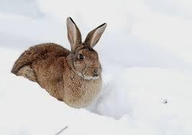
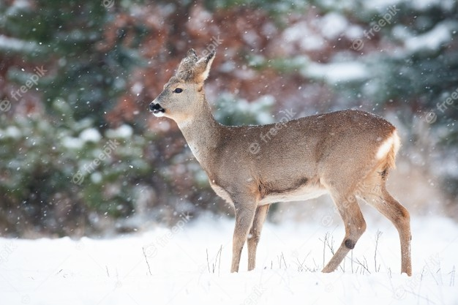

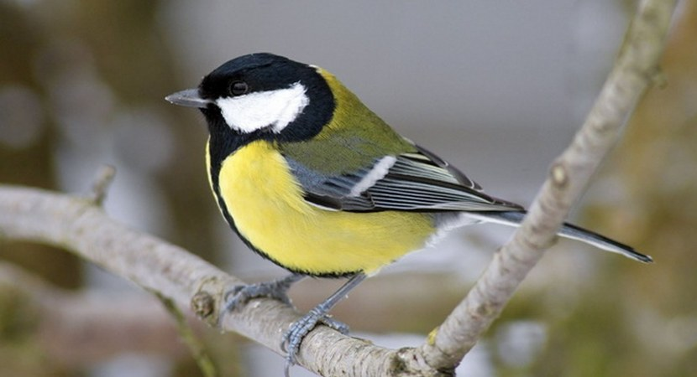
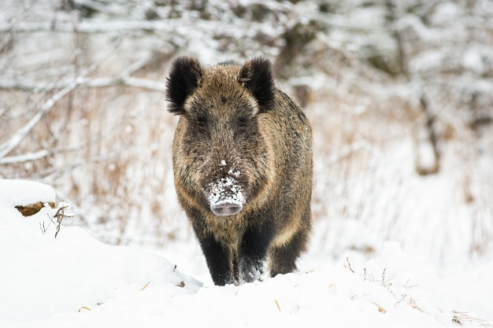

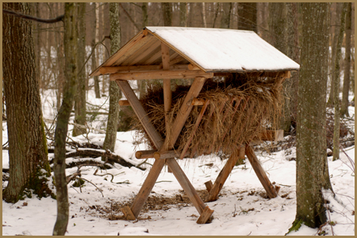
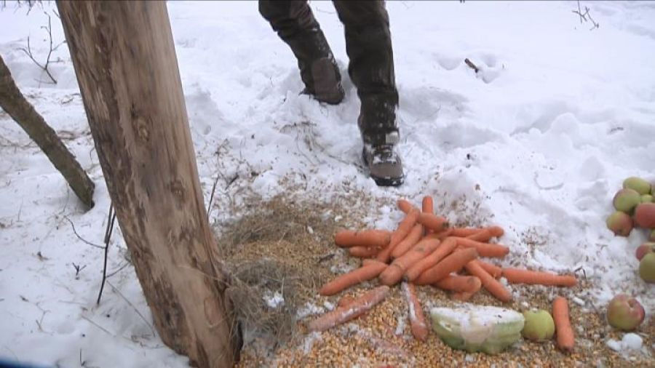

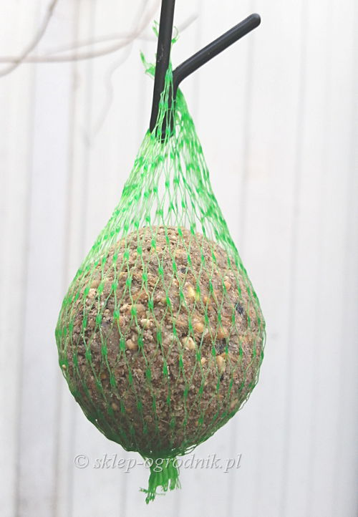
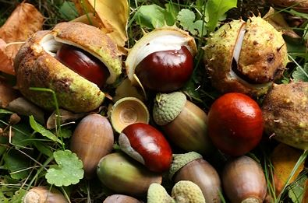

Życzę dobrej zabawy!
Pozdrawiam

Drodzy Rodzice!!
Pozostaję do Państwa dyspozycji.
Proszę o wysłanie e-maila z potwierdzeniem zapoznania się ze scenariuszem zajęć na każdy dzień. W razie pytań czy jakichkolwiek wątpliwości, trudności z realizacją zabaw proszę o kontakt.

